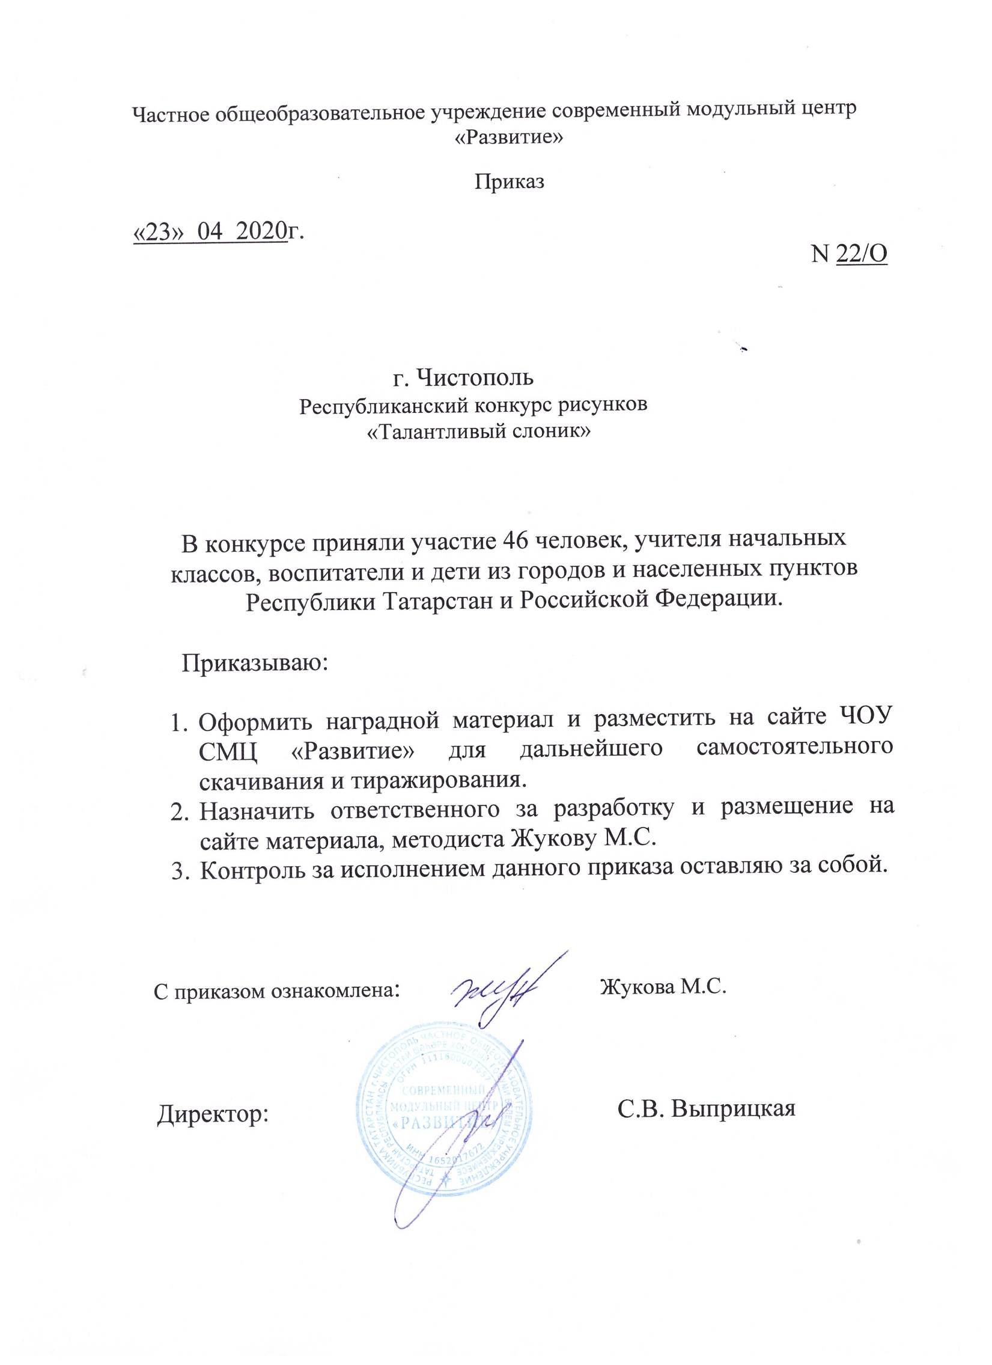

Протокол
Республиканском конкурсе рисунков
«Талантливый слоник»
№ | ФИО  участника | возраст | Название работы | Образовательное  Учреждение, город | Ф.И.О. руководителя | Место
Номинация «Лучший рисунок»
1 | Мельников  Артём | 9 лет | «Весёлый клоун» | МБОУ СОШ№11, г.Бугульма, РТ | Алексеева Елена Николаевна | 3 МЕСТО
2 | Алексеева Елена Николаевна | учитель нач.классов | «На празднике» | МБОУ СОШ№11, г.Бугульма, РТ |  | 1 МЕСТО
3 | Гафиятуллина Гульгена  Азатовна | воспитатель | «Художник слоник» | МБДОУ «Детский сад №25», город Чистополь |  | УЧАСТНИК
4 | Булатова  Камилла  Маратовна | 5 лет | «Слоник из моих снов» | МБДОУ «Детский сад № 3 «Светлячок» общеразвивающего вида г. Нурлат РТ» | Файзутдинова Гульчачак Каимовна | 2 МЕСТО
5 | Маликова  Полина  Алексеевна | 6 лет | «Веселый клоун» | МАДОУ "Детский сад № 14 "Сказка" г.Нурлат | Синдрякова Ольга Владимировна, Левакова Ольга Анатольевна | 1 МЕСТО
6 | Хуснутдинова Гузель  Камилевна | воспитатель | «Весёлый клоун» | МБДОУ «Детский сад № 32 комбинированного вида» г. Казань |  | 3 МЕСТО
7 | Халиуллина  Камила | 6 лет | «Слоник Тимоша» | МБДОУ «Детский сад № 32 комбинированного вида» г. Казань | Низамова Алия Наилевна | 3 МЕСТО
8 | Валеев  Эмир | 5 лет | «Весёлый клоун» | МБДОУ «Детский сад №79 комбинированного вида» г.Казани | Зиннатова Алсу Ильгизаровна | 1 МЕСТО
9 | Хусаенова  Раяна  Айдаровна | 4 года | «Сюрприз» | МБДОУ «Детский сад №79 комбинированного вида» г.Казани | Бикмуллина Раиля Рафаэлевна | 3 МЕСТО
10 | Абдуллина  Ралина  Рашитовна | 6 лет | «1 апреля в цирке» | МБДОУ «Детский сад №12 «Буратино» общеразвивающего вида города Нурлат РТ | Ураева Раиля Рафаиловна | 3 МЕСТО
11 | Шпанер Галина  Романовна | 4 года | «С днём смеха» | МАДОУ "Детский сад № 194 комбинированного вида" Приволжского района г.Казани | Хазиева Ильзира Ришадовна | 3 МЕСТО
12 | Хафизов  Шамиль  Русланович | 7 лет | «Мой смешной слоник» | МАДОУ «Детский сад №188 комбинированного вида с воспитанием и обучением татарского языка» Вахитовского района г. Казани | Хафизова Гульшат Рашитовна | УЧАСТНИК
13 | Фомина  Варвара  Алексеевна | 4 года | «Праздник во дворе» | МАДОУ № 42, г. Казань | Саженова Анастасия Николаевна | УЧАСТНИК
14 | Назипов  Руслан | 5 лет | «Улыбнись» | МБДОУ «Детский сад № 32 комбинированного вида» г. Казань | Копча М.М. | 1 МЕСТО
15 | Мансурова  Софья | 4 года | «Веселый клоун» | МБДОУ «Детский сад № 32 комбинированного вида» г. Казань | Копча М.М. | 3 МЕСТО
16 | Хабибуллина Асель | 4 года | «СмеШарик» | МБДОУ «Детский сад № 32 комбинированного вида» г. Казань | Копча М.М. | 3 МЕСТО
17 | Нотфуллина Аделия Азатовна | 13 лет | «Талантливый слоник» | Г.Нурлат, МАОУ СОШ №1 | Даутова Л.Р. | 2 МЕСТО
18 | Набиуллина  Камилла  Рузилевна | 3 года | «Пусть всегда смеётся солнце!» | МБДОУ детский сад «Миляуша» села Терси Агрызского муниципального района РТ | Набиуллина Гузель Фаритовна | 1 МЕСТО
19 | Макаева  Милана | 6 лет | «Улыбайтесь чаще!» | МБДОУ детский сад № 18 «Ласточка», г.Елабуга | Соколинская Ольга Андреевна | УЧАСТНИК
20 | Зайнуллина  Алиса | 4 года | «Я смеюсь над своими страхами» | МБДОУ «Детский сад № 32 комбинированного вида» г. Казань | Яшагина Н.Ю. | УЧАСТНИК
21 | Кочнев Рома | 7 лет | «Клоун Ромашка» | МБДОУ Детский сад №63 комбинированного вида Вахитовского района г. Казани | Локтионова И.А | УЧАСТНИК
22 | Понькина  Илона  Игоревна | 4 года | «Забавный клоун» | г. Набережные Челны МБДОУ «ЦРР –детский сад № 47 «Айгуль» | Охрямкина Наталья Анатольевна | 3 МЕСТО
23 | Травников  Максим | 7 лет | «Давай дружить» | МБДОУ Детский сад №63 комбинированного вида Вахитовского района г. Казани | Шаякберова Г.Ш. | УЧАСТНИК
24 | Добросмыслова  Рушания  Хафизовна | воспитатель | «Улыбнись!» | МАДОУ №362 г.Казань |  | 2 МЕСТО
25 | Ахметвалиева Гульназ  Рашидовна | 12 лет | «В небо за мечтой» | МАОУ «Средняя общеобразовательная школа №1» г. Нурлат РТ | Никифорова Марина Владимировна | 3 МЕСТО
26 | Ибрагимова  Диляра  Айнуровна | 5 лет | «Слоненок в цирке» | МБДОУ «Детский сад №37 «Малыш» Республика Татарстан г.Набережные Челны | Ибрагимова Лилия Минасовна | 2 МЕСТО
27 | Губайдуллин Данияр  Радикович | 7 лет | «Весело живём» | МБДОУ «Детский сад №12 «Буратино» г.Нурлат РТ | Фаткулина Гозел Рифовна | 3 МЕСТО
28 | Хасангатин Самат  Айратович | 6 лет | «Клоун Тотошка» | МБДОУ «Детский сад №12 «Буратино» | Бакирова Лилия Фанисовна | 3 МЕСТО
29 | Ефимова  Арина  Алексеевна | 5 лет | «Клоун Кеша» | МАДОУ «Детский сад №116 «Фиалка» г.Набережные Челны | Инсапова Сейлан Рашитовна, Мавлявиева Язиля Фиргатовна | УЧАСТНИК
30 | Наврузова  Екатерина  Александровна | Воспитатель | «День смеха» | г.Казань, МАДОУ №42 |  | 3 МЕСТО
31 | Егоров Матвей  Сергеевич | 4 года | «Смешнойклоун» | МБОУ «Новобурундуковская начальная школа-детский сад» п.ж.д.ст.Бурундуки | Егорова Ольга Анатольевна | УЧАСТНИК
32 | Касимов  Рузаль  Халимович | 12 лет | «Весёлый номер» | МБОУ "Кильдебякская средняя общеобразовательная школа Сабинского муниципального района РТ" с.Кильдебяк | Файзутдинова Лейля Халимовна | 1 МЕСТО
33 | Файзутдинова Лейля  Халимовна | воспитатель | «Весёлый денёк» | МБДОУ "Сабинский детский сад общеразвивающего вида №5 "Бэлэкэч" п.г.т.Богатые Сабы Сабинского муниципального района РТ" |  | 1 МЕСТО
Номинация «Лучший графический рисунок»
34 | Шкурин  Илья  Геннадьевич | 4 года | «Письмо из дома» | МБДОУ “Детский сад №15 “Алсу” г.Нурлат РТ | Абдуллина Гульназ Валимхаметовна | 2 МЕСТО
35 | Левакова Ольга  Анатольевна | Воспитатель | «Хорошее настроение» | МАДОУ "Детский сад № 14 "Сказка" г.Нурлат |  | 2 МЕСТО
36 | Синдрякова  Ольга  Владимировна | Воспитатель | «Хорошее настроение» | МАДОУ "Детский сад № 14 "Сказка" г.Нурлат |  | 2 МЕСТО
37 | Фасхутдинова Илюза  Фаилевна | 14 лет | «Загадочная девушка» | г.Нурлат МАОУ СОШ№1 | Даутова Лилия Равилевна | УЧАСТНИК
38 | Беляев Карим  Ильшатович | 4 года | «Клоун по имени Клёпа» | МБДОУ «Детский сад №12 «Буратино» г.Нурлат | Рахимова Рузиля Рафаэловна | 1 МЕСТО
39 | Фасхутдинова Илюза  Фаилевна | 14 лет | «Серая - зеленоглазая кошка» | г.Нурлат МАОУ СОШ№1 | Даутова Лилия Равилевна | УЧАСТНИК
40 | Богданов Данил | 7 лет | «Весёлый смайлик» | МБДОУ Детский сад №63 комбинированного вида Вахитовского района г. Казани | Гизатуллина Л.П | УЧАСТНИК
41 | Хуснутдинов Амир  Ильдусович | 6 лет | «День смеха» | МБДОУ «Детский сад №15 «Алсу» г. Нурлат РТ | Хуснуллина Альсина Илшатовна | 2 МЕСТО
Номинация «Лучший шарж»
42 | Шарипов Назар  Артурович | 5 лет | «Клоун готов выступать» | МАДОУ № 116 «Фиалка», г.Набережные Челны | Инсапова Сейлан Рашитовна, Мавлявиева Язиля Фиргатовна | 3 МЕСТО
43 | Сафиуллин  Булат  Радионович | 7 лет | «Добрый клоун Клёпа» | МБДОУ «Детский сад компенсирующего вида №63» НМР РТ г. Нижнекамск | Алексеева Елена Александровна | 1 МЕСТО
44 | Владимиров  Кирилл | 8 лет | «От улыбки» | МБДОУ Детский сад №63 комбинированного вида Вахитовского района г. Казани | Дульнеева Н.А. | УЧАСТНИК
45 | Саримова  Амина  Раилевна | 5 лет | "Весенняя бабочка" | МБДОУ «Детский сад № 12 «Буратино» общеразвивающего вида» г. Нурлат РТ | Вилкова Анастасия Анатольевна | УЧАСТНИК
46 | Моринова  Арина  Эдуардовна | 13 лет | «Мы на позитиве» | г.Казань МБОУ»Гимназия №3 с татарским языком обучения» Кировский район | Колчанова Татьяна Васильевна | УЧАСТНИК

